Отчет по лабораторной работе №1

# Выполнил студент группы БИВТ-22-2 Шманёв Егор

**Задание 10**

Рис. 1 — Данные о команде cp()

Рис. 2 — Данные о команде dir()

Рис. 3 — Данные о команде dmesg()

Рис. 4 — Данные о команде bg()

**Задание 11**

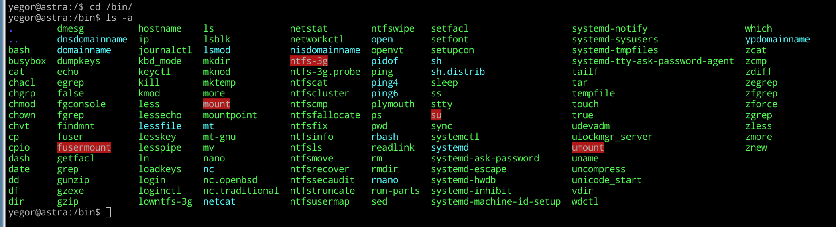Рис. 5 — Содержание папки bin

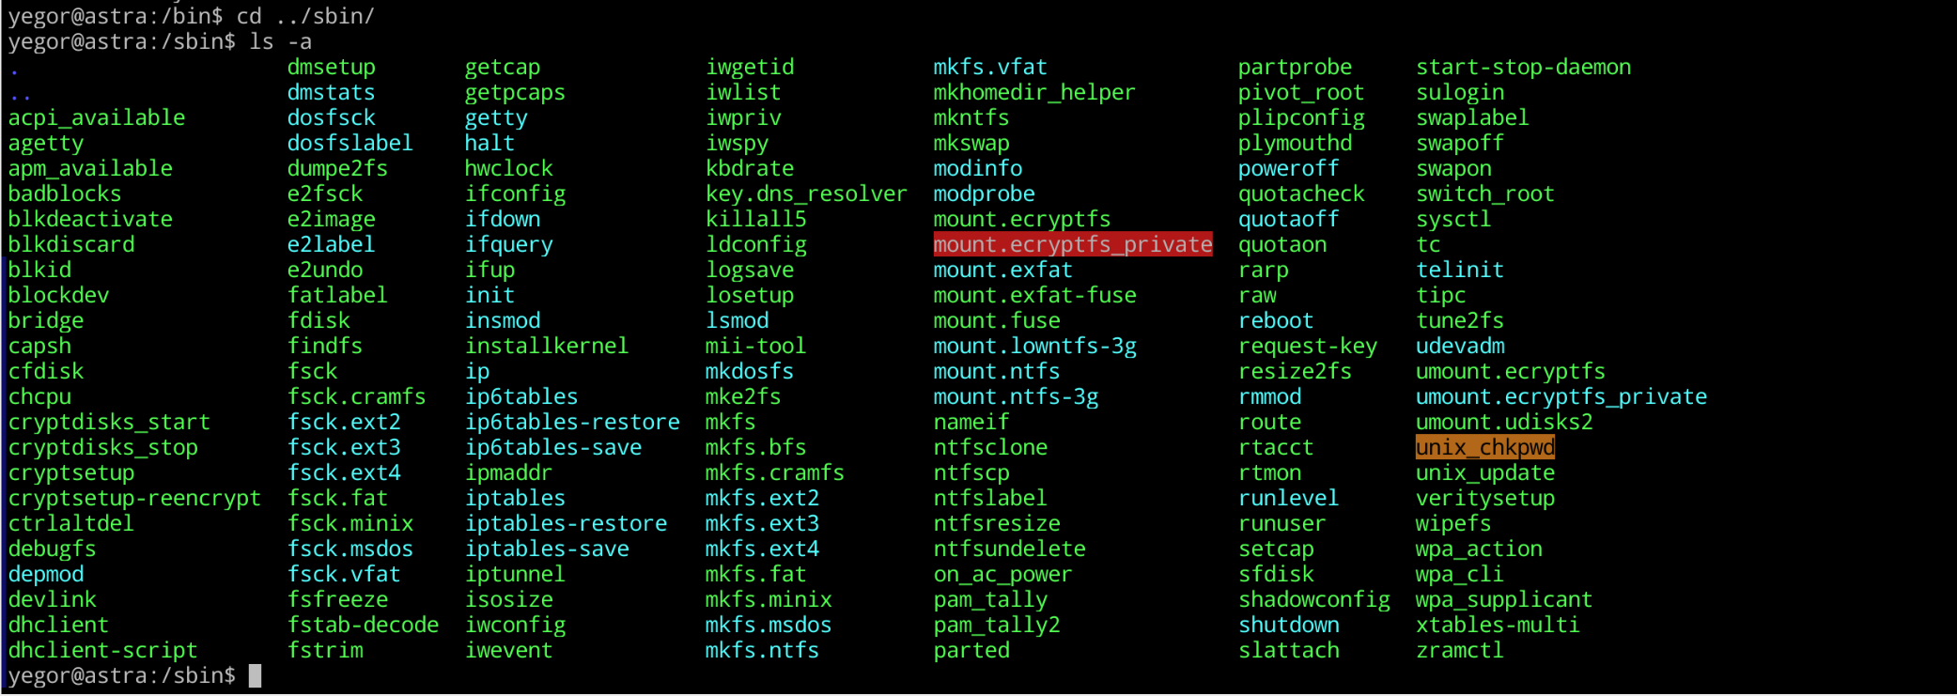Рис. 6 — Содержание папки sbin

Рис. 7 — Папки с man1 по man8

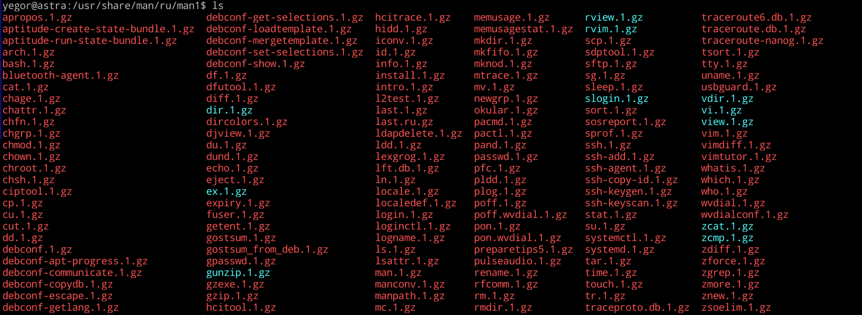Рис. 8 — Содержание папки man1

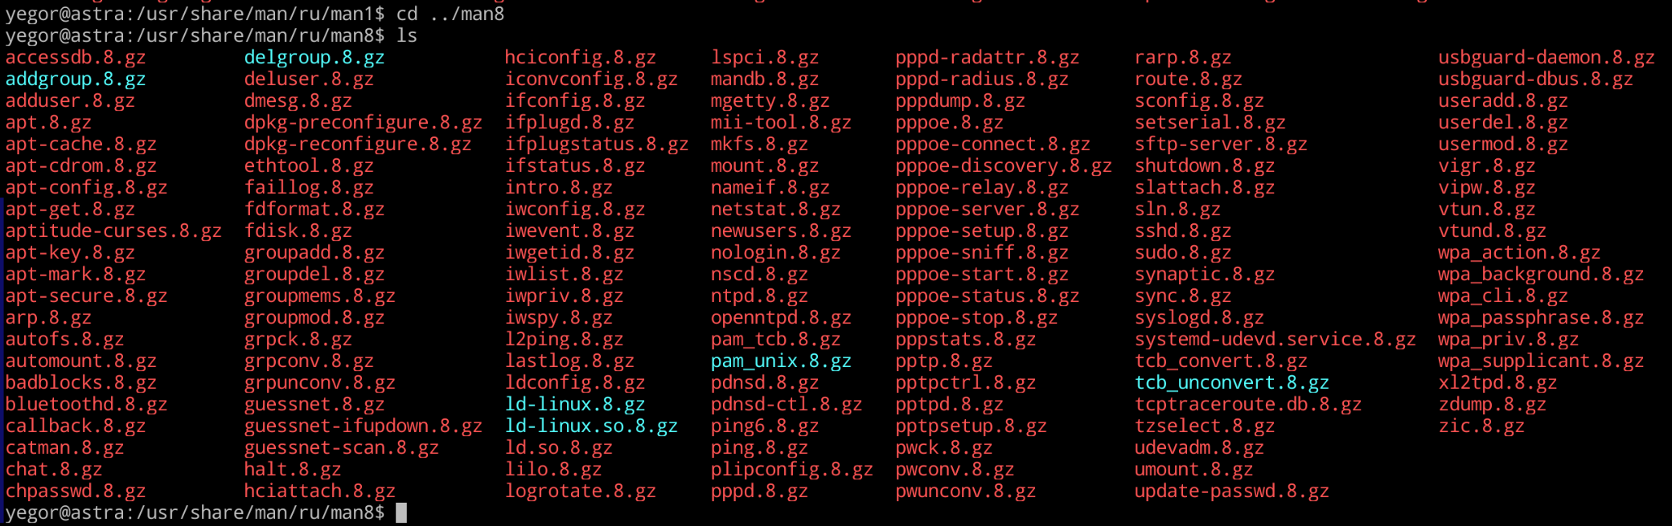Рис. 9 — Содержание папки man8

**Задание 12**

Рис. 10 — Вызов команды mc с различными параметрами

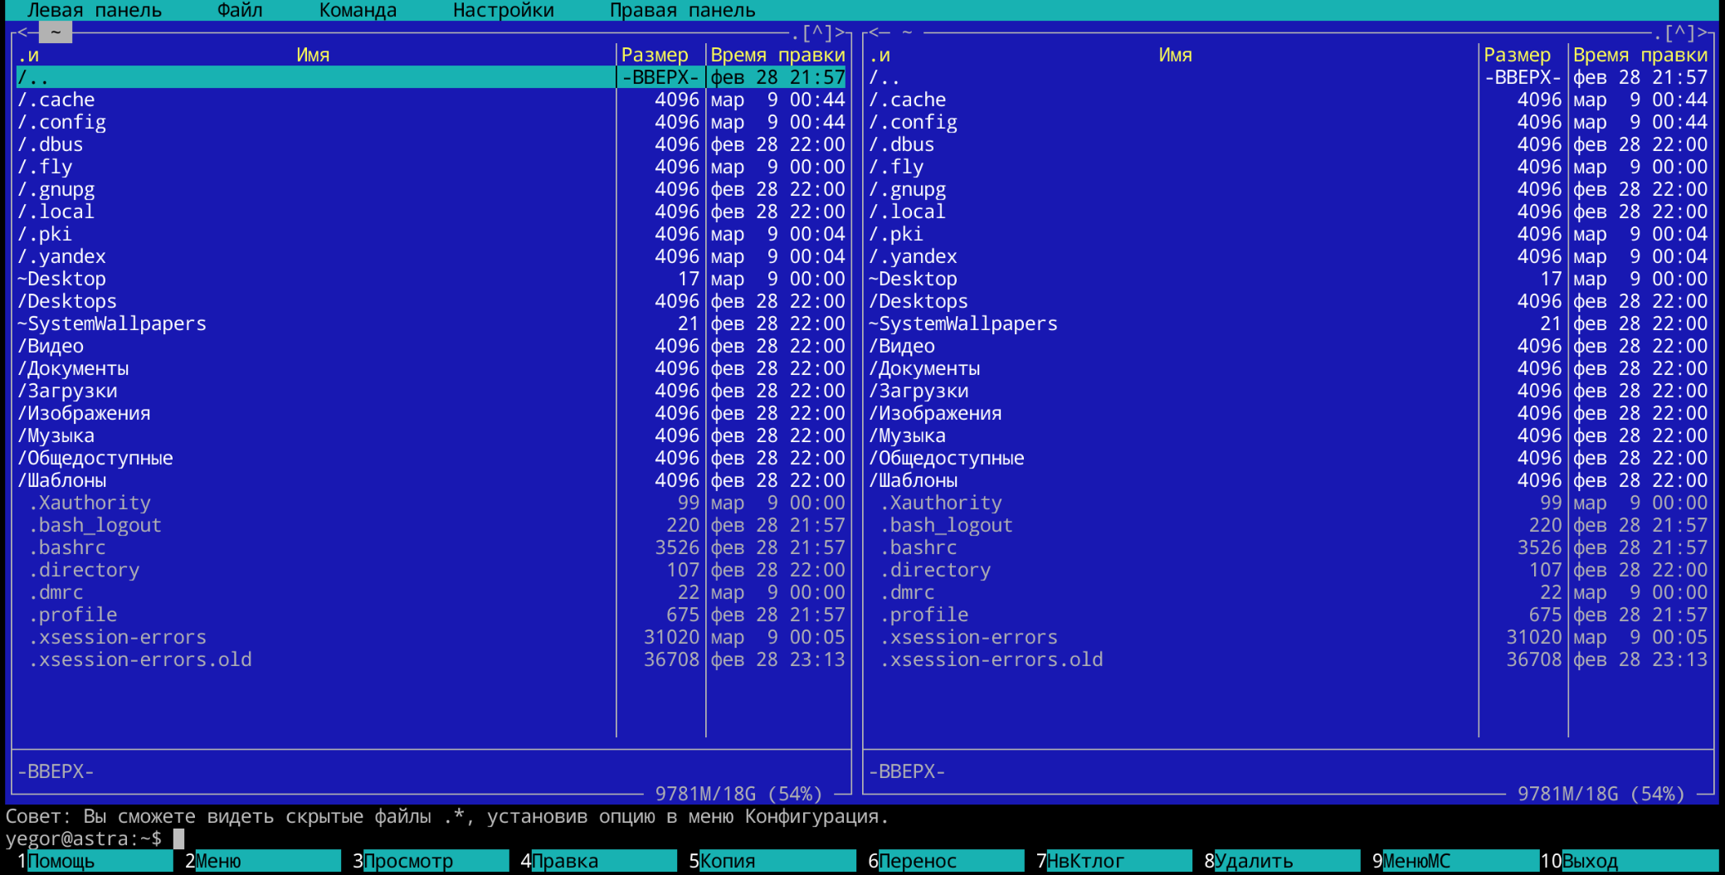Рис. 11 — Вывод команды **mc -c**

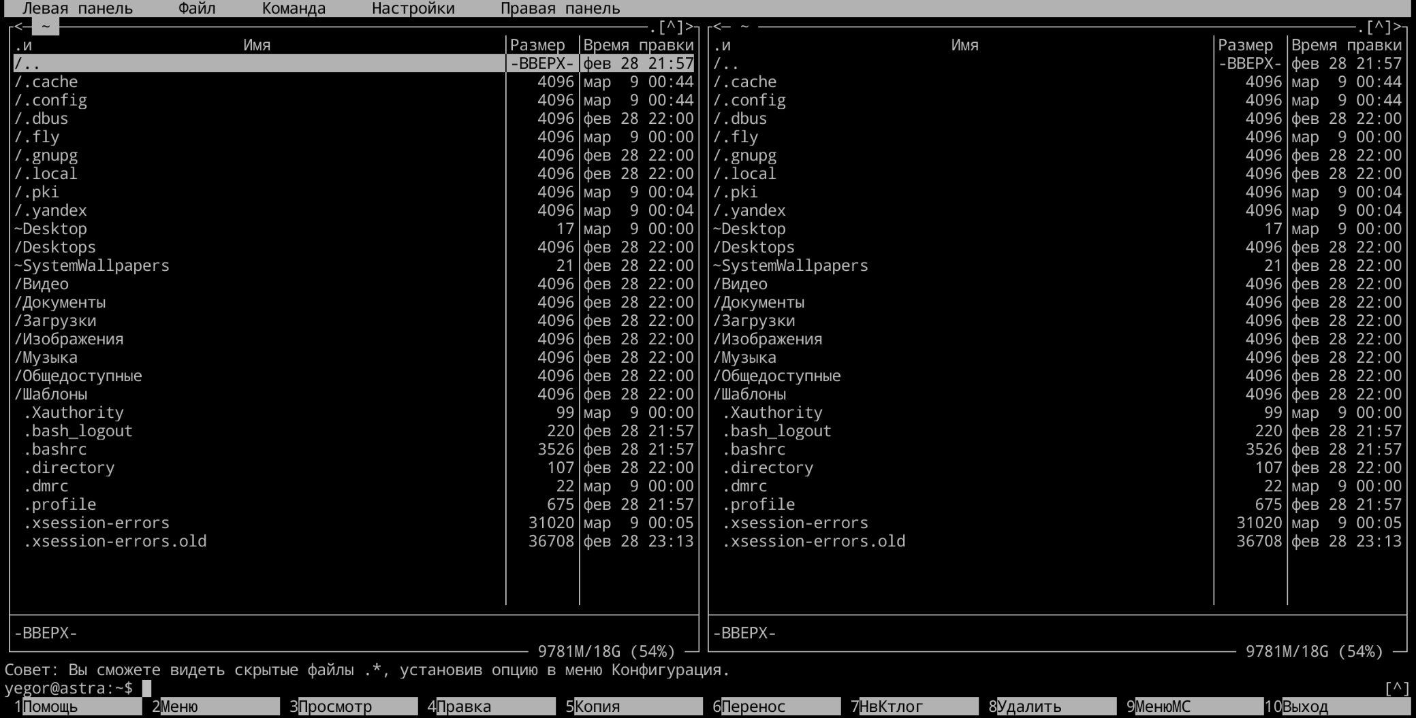Рис. 12 — Вывод команды **mc -b**

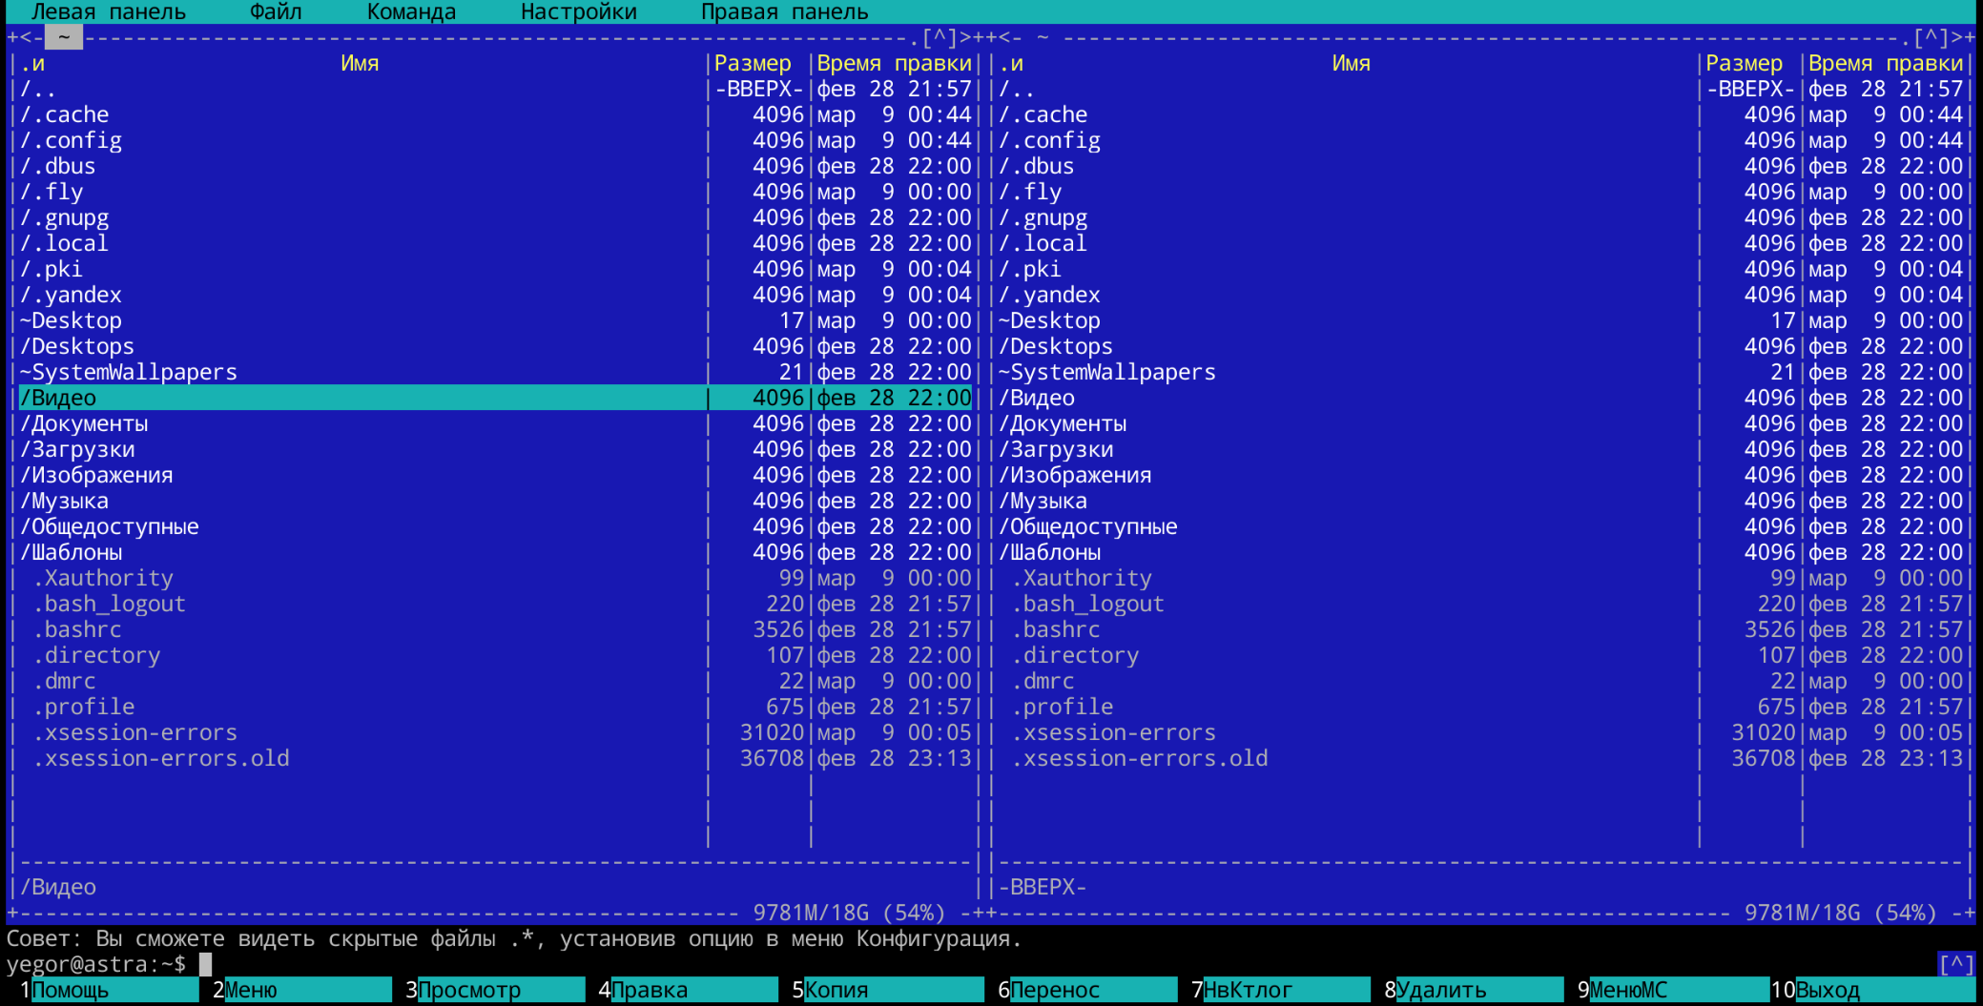Рис. 13 — Вывод команды **mc -a**

**Задание 13**

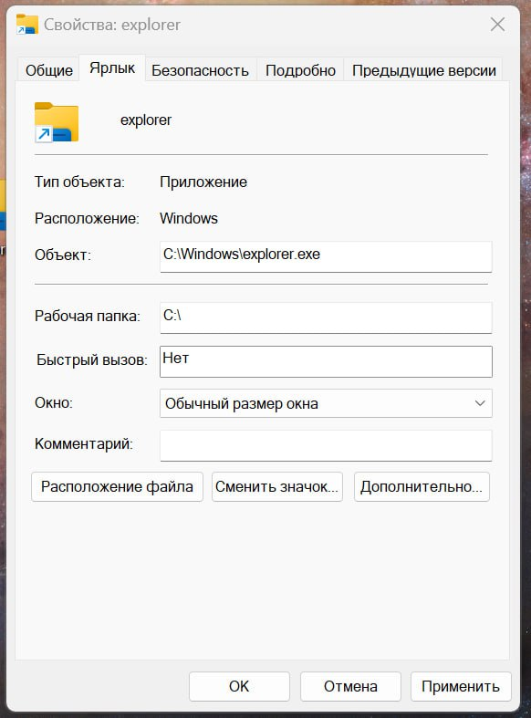Рис. 14 — Свойства *ярлыка вызова программы* ***..\Windows\explorer****.*

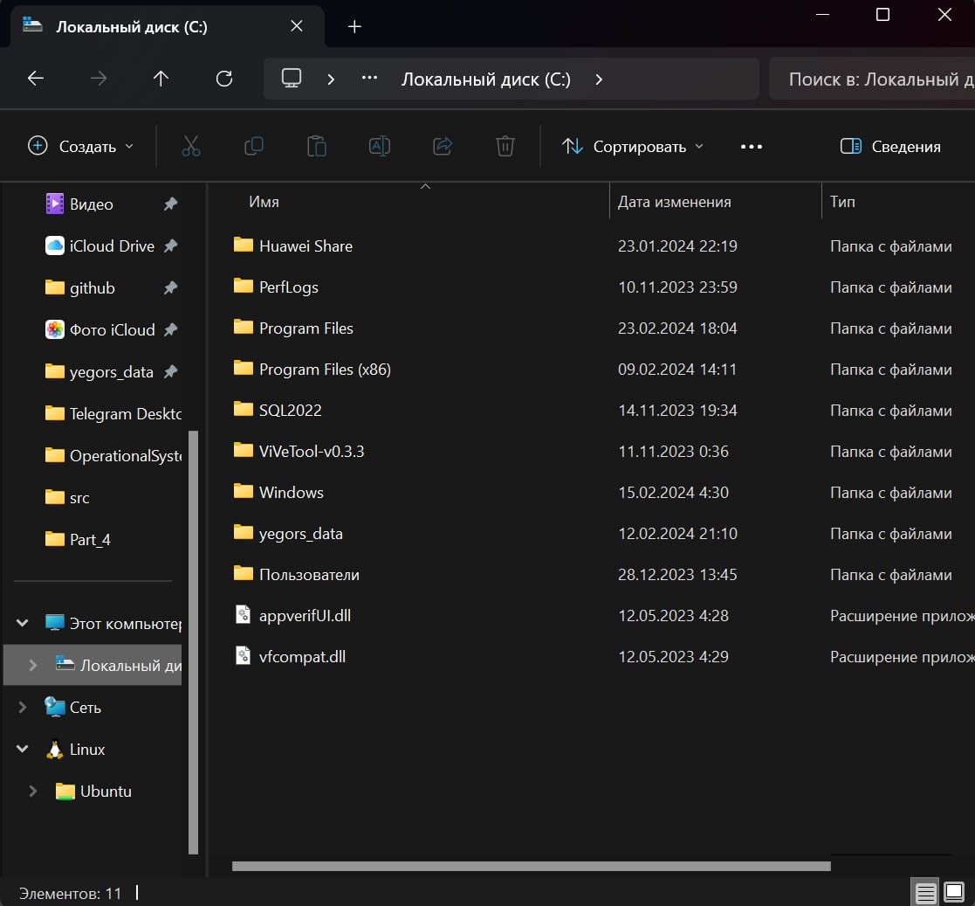Рис. 15 — Проверка корректности ярлыка

**Задание 14**

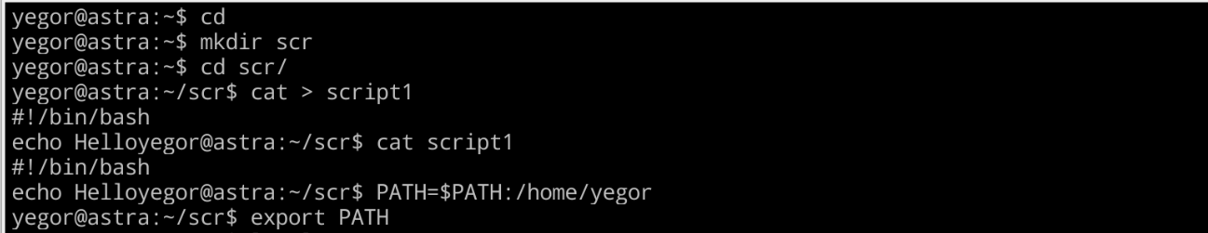Рис. 16 — Создание директории **src** и скрипта **script1**

Рис. 17 — Назаначение файлу скрипта дополнительных прав и проверка выполнения скрипта

**Задание 15**

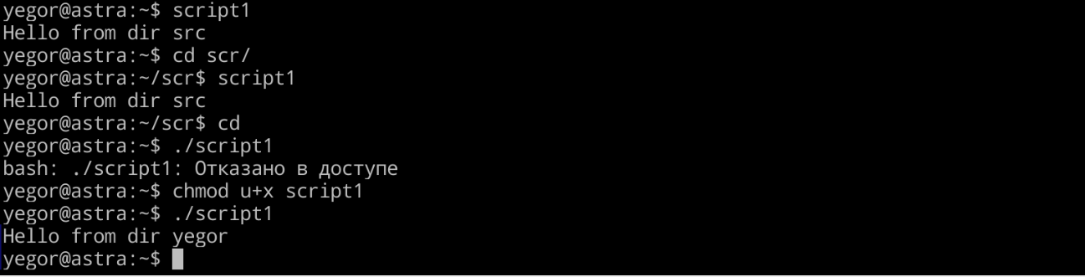Рис. 18 — Попытка вызова двух скриптов с одинаковым названием(из вывода команд видно, что приоритет отдается файлу, чей путь указан в **PATH**, тольок при целенаправленном выводе **./script1** можно запустить файл из домашней директории)

**Задание 16**

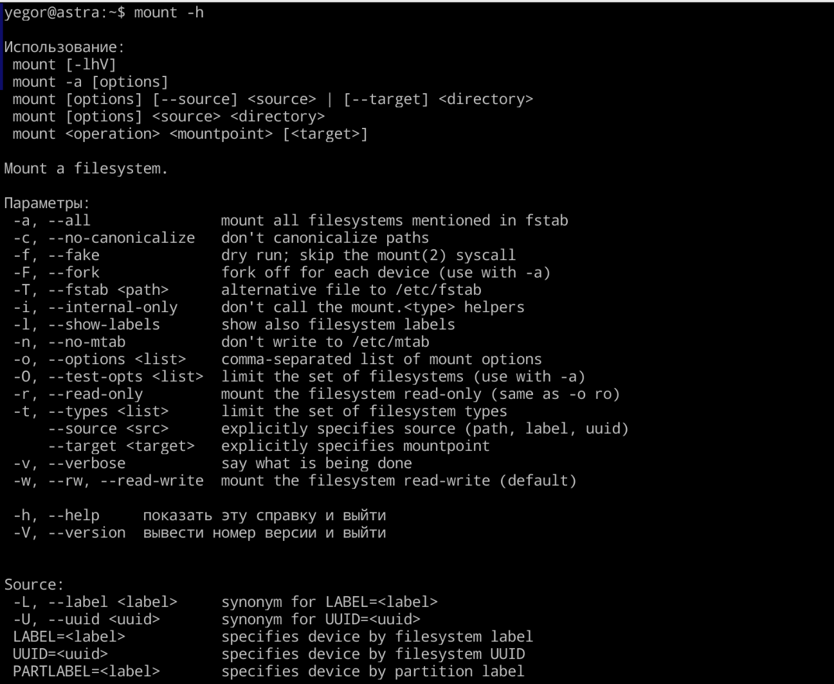Рис. 19 — Вывод команды **mount -h**

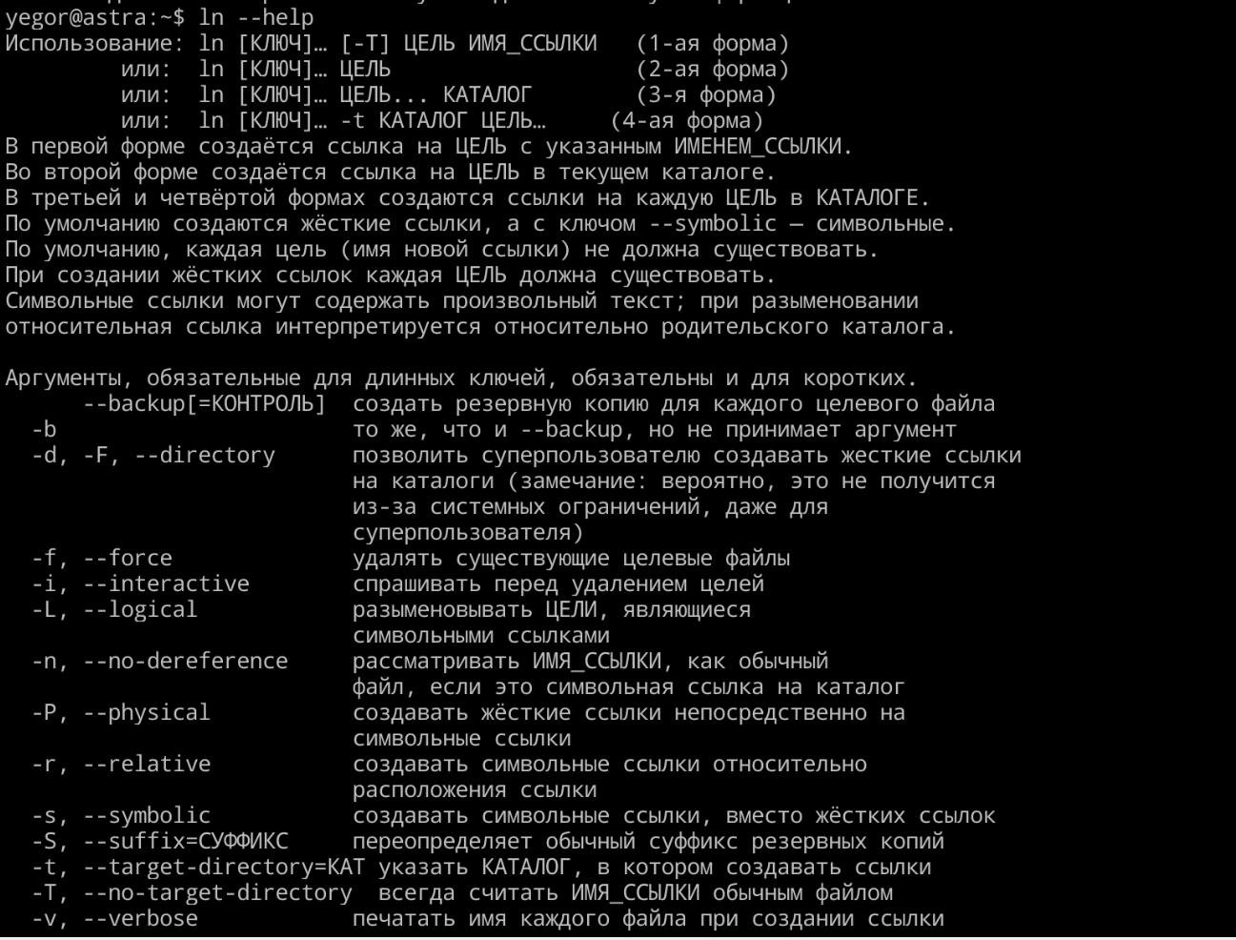Рис. 20 — Вывод команды **ln —help**

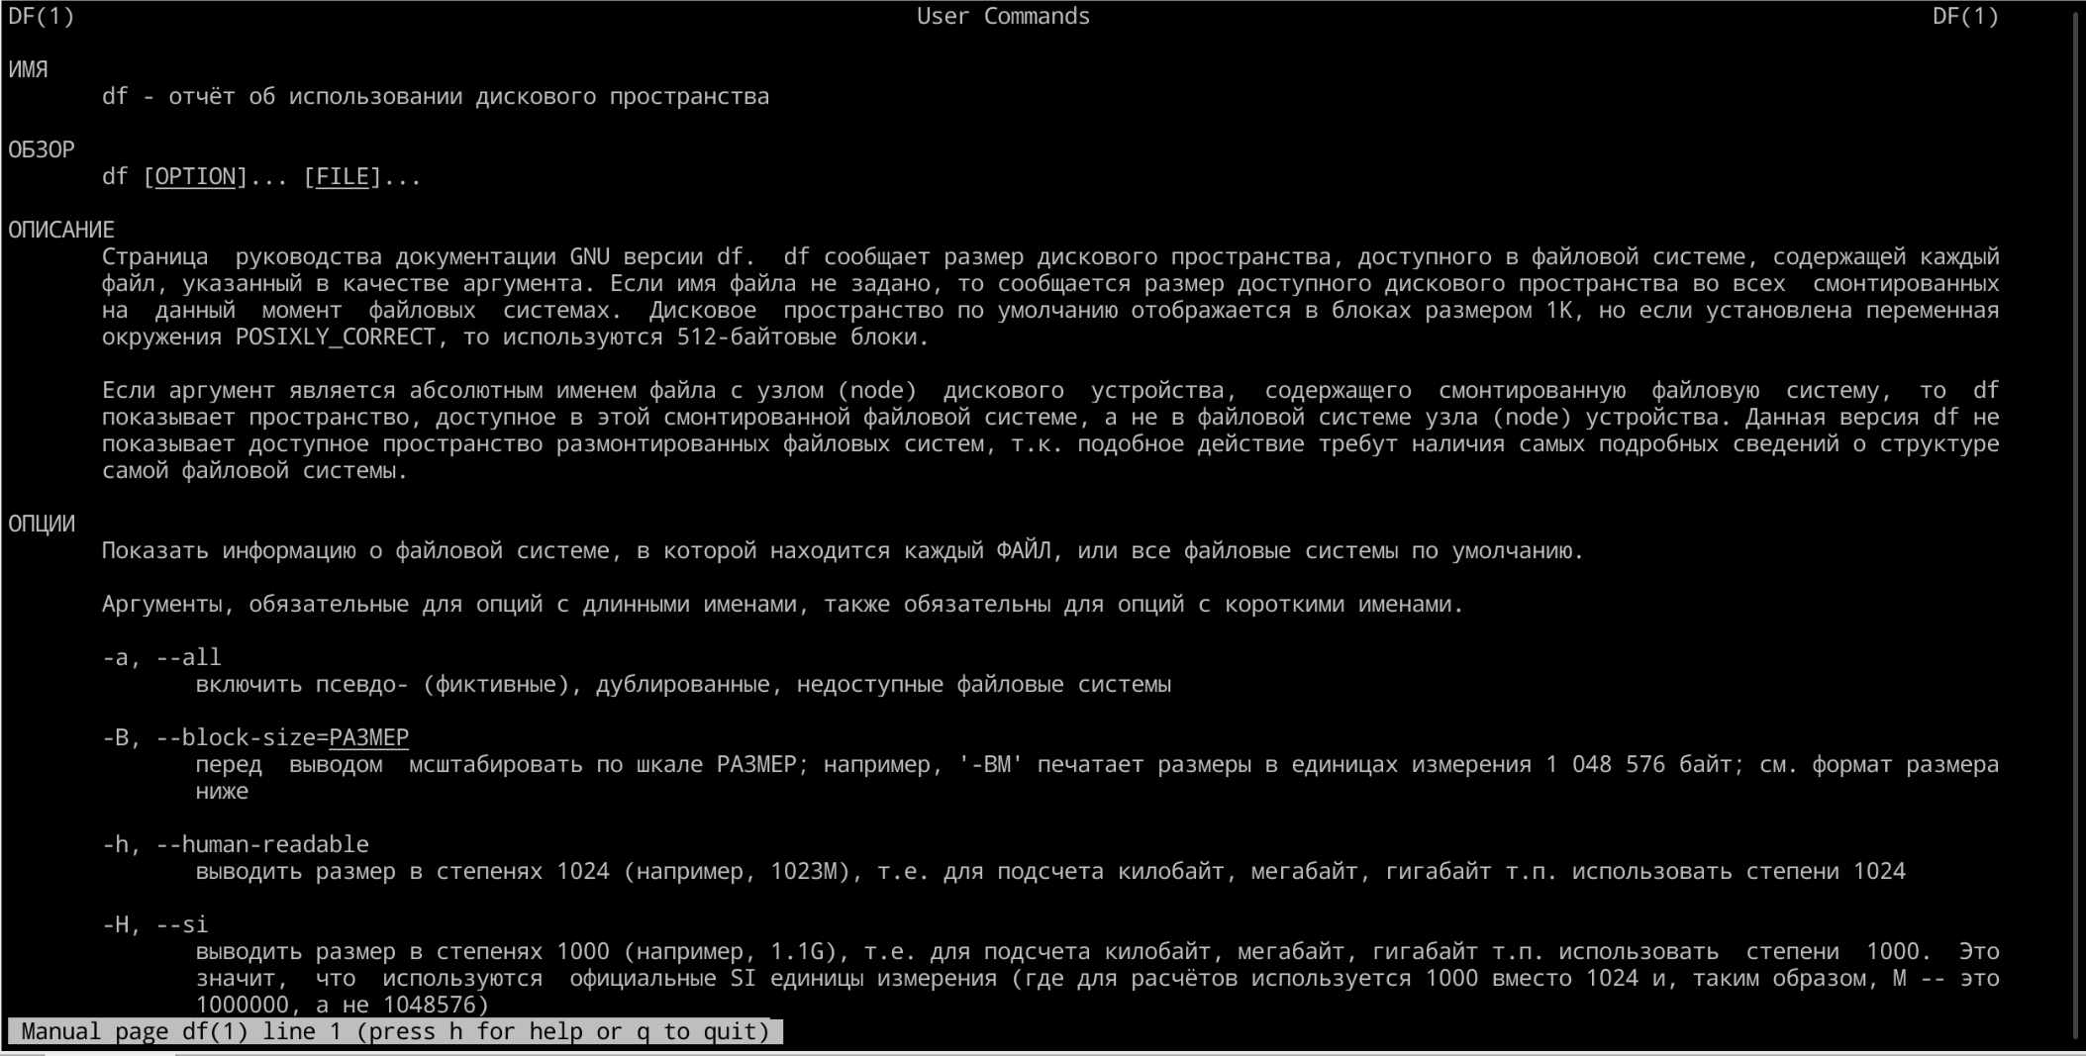Рис. 21 — Вывод команды **man df**

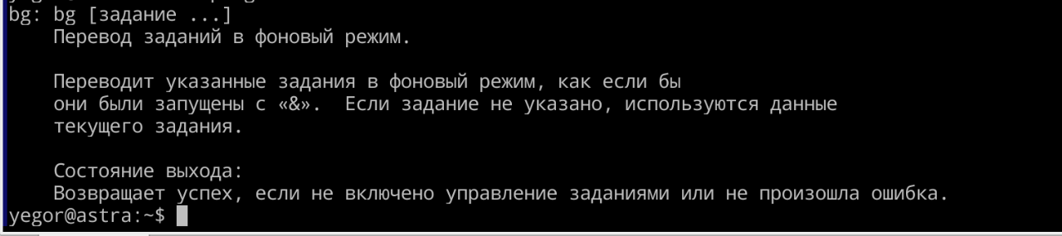Рис. 22 — Вывод команды **help bg**

Все эти команды помогают получить справочную информацию о функция в разных форматах

**Задание 17**

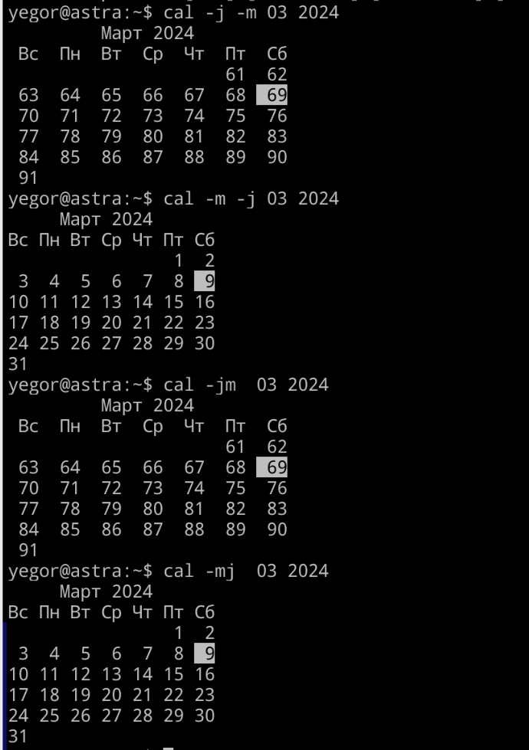Рис. 23 — Варианты комбинаций флагов -j -m команды cal

Как видно из рисунка 23 команда cal работает только с тем флагом который стоит первый, даже если они «склеины»

**Задание 18**

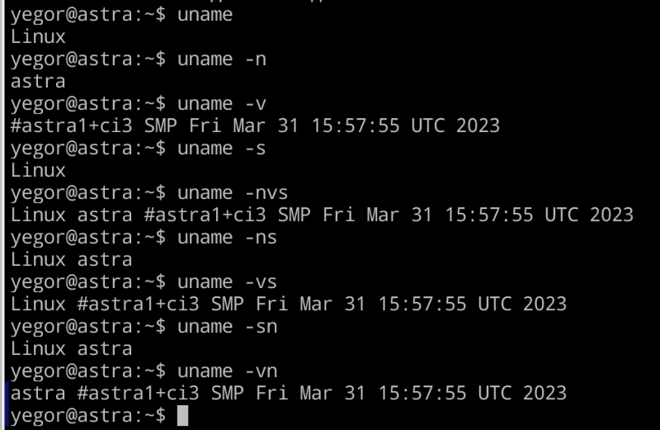Рис. 24 — Варианты команды uname c флагами -v -n -s.

Как видно из рисунка каждый из флагов выводит опередлённые данные о системе. При смешении флагов, информация из флагов определяется, но всегла в определенном приоритете: -s -n -v

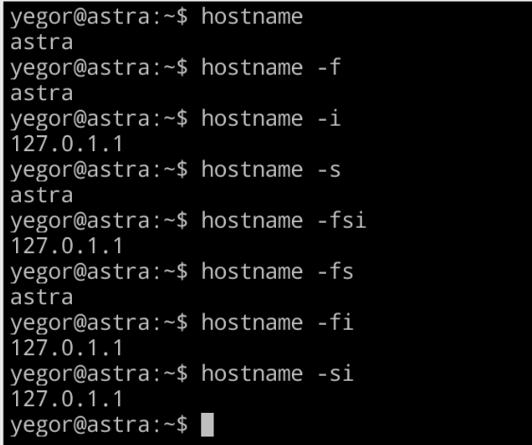Рис. 25 — Варианты команды hostname c флагами -f -i -s.

Как видно из рисунка комнада выводит данные хосте системы. При использовани и флагом видим, что приоритет отдается флагу -i и при использовании с другими флагами выводится только информация флага -i. *(Разница флага -f и -s в том что флаг -f возвращает имя хоста вместе с именем домена, но т.к. в системе имя домена не установлено, то и вывод одинаковый)*

***Задание 19***

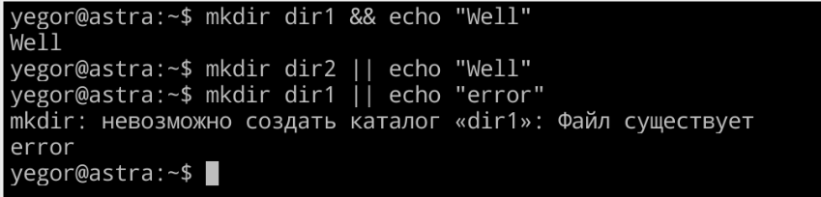*Рис. 26 — Использование &&, ||*

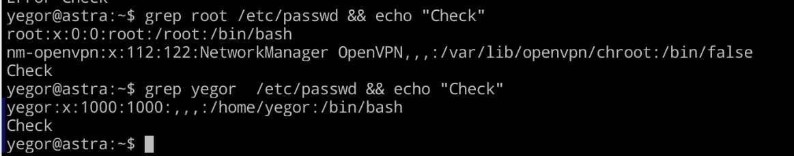*Рис. 27 — Поиск пользователей и отрбаотка echo при удачном исходе*

*Рис. 28 — Поиск несуществующих пользователей и отрбаотка echo при неудачном исходе*

***Задача 20***

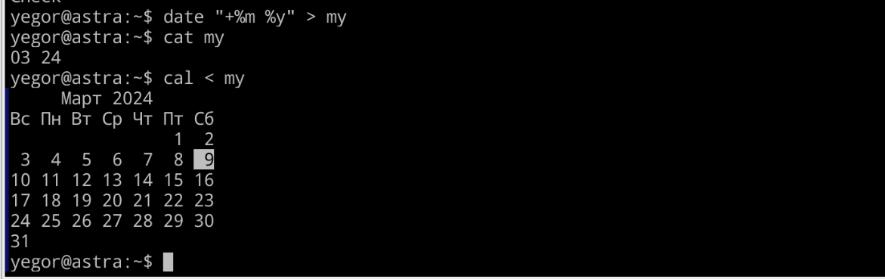*Рис. 29 — Отработка потоков на примере команд* ***date*** *и* ***cal***

***Задание 21***

***Задание 22***

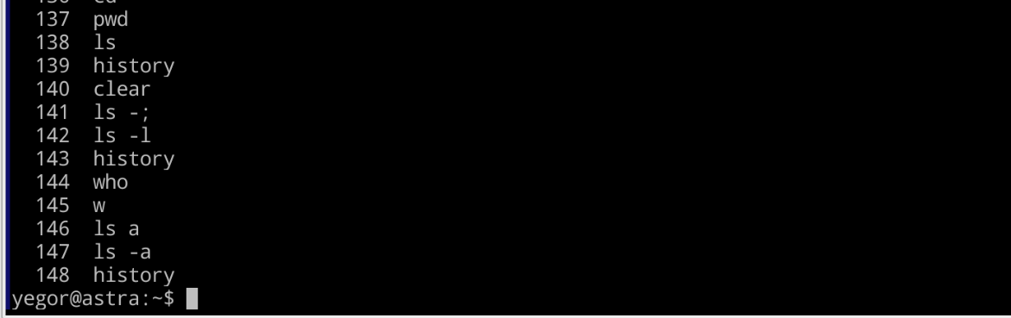*Рис. 30 — Отработка* баозвых команд и отображение истории вызовов

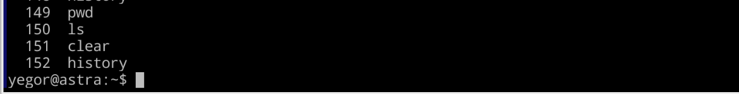Рис. 31 — вызов команд при помощи **!N**

**Задание 23**

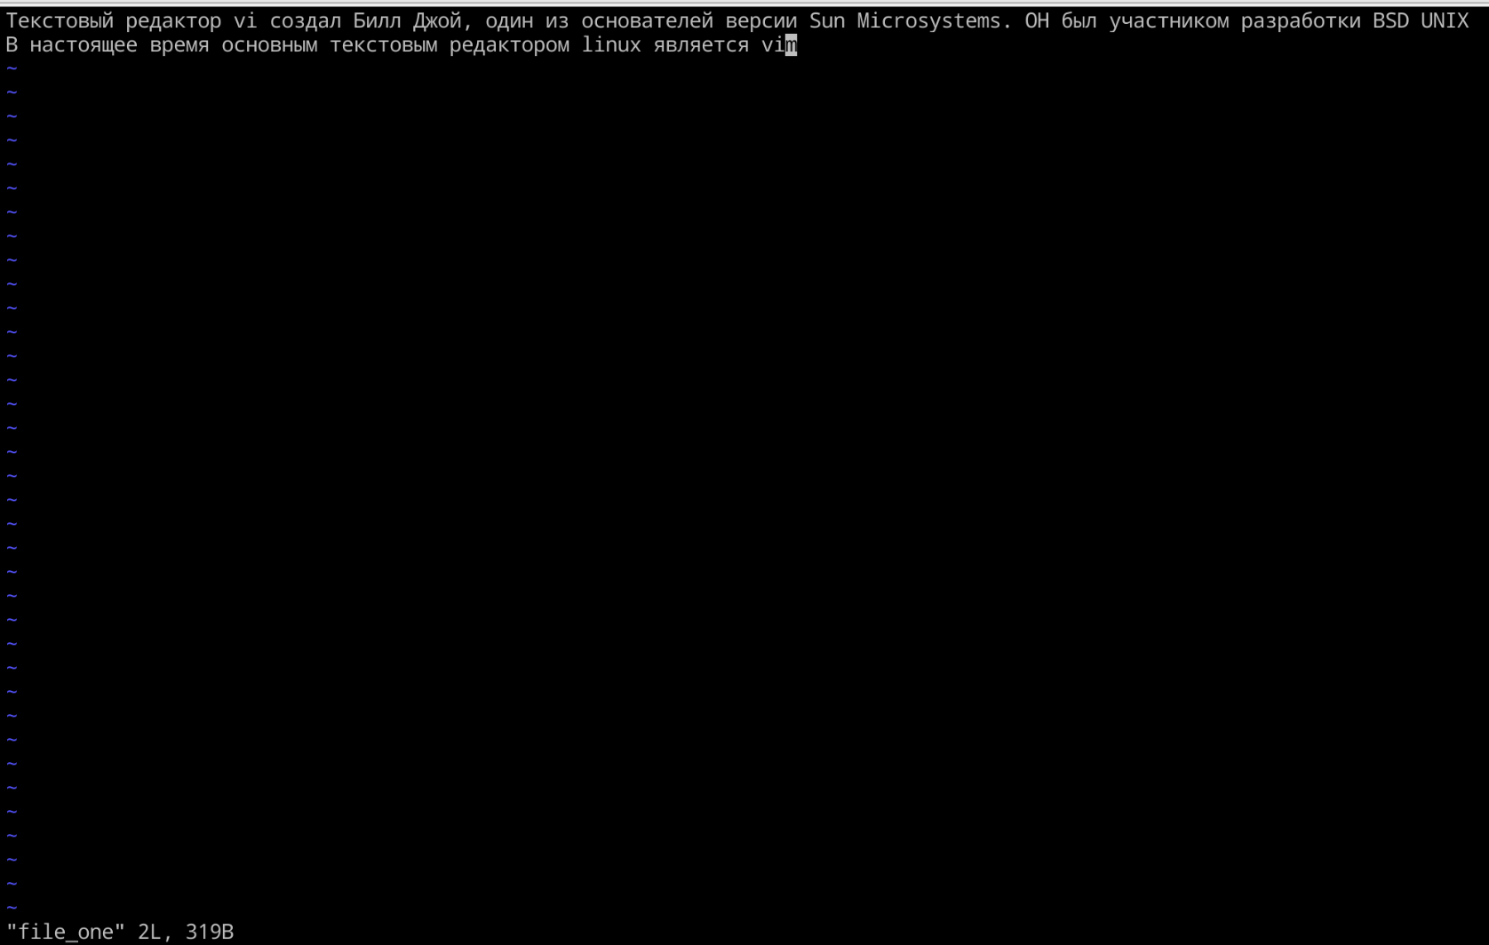Рис. 32 — Создание файла и запись через **vim** текста

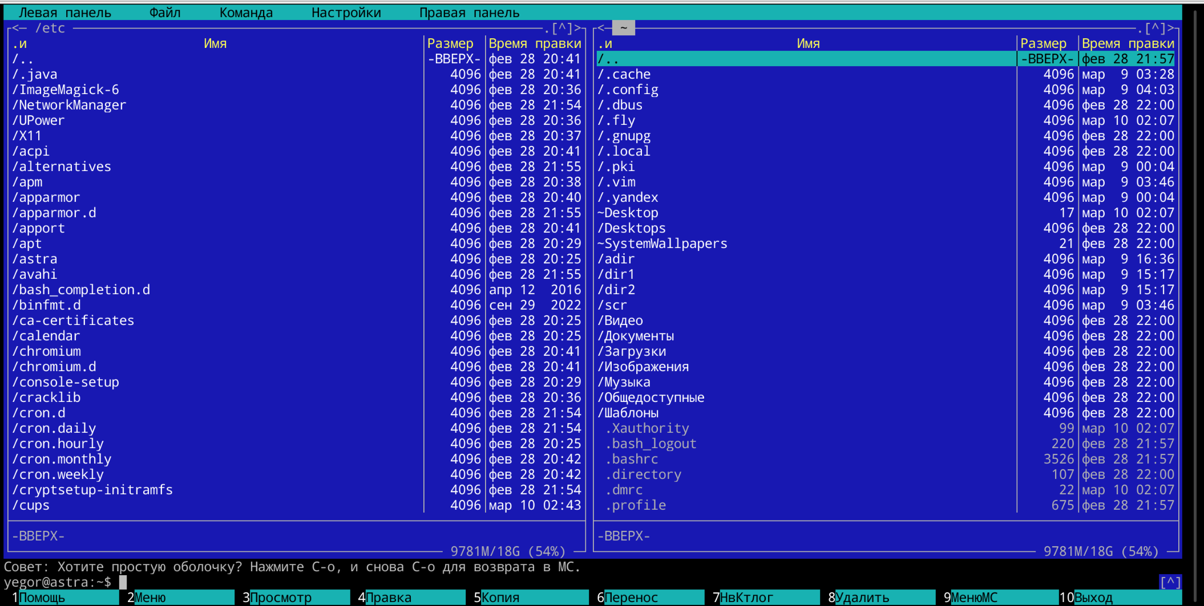Рис. 33 — Работа с **mc(*Midnight Comander*)**

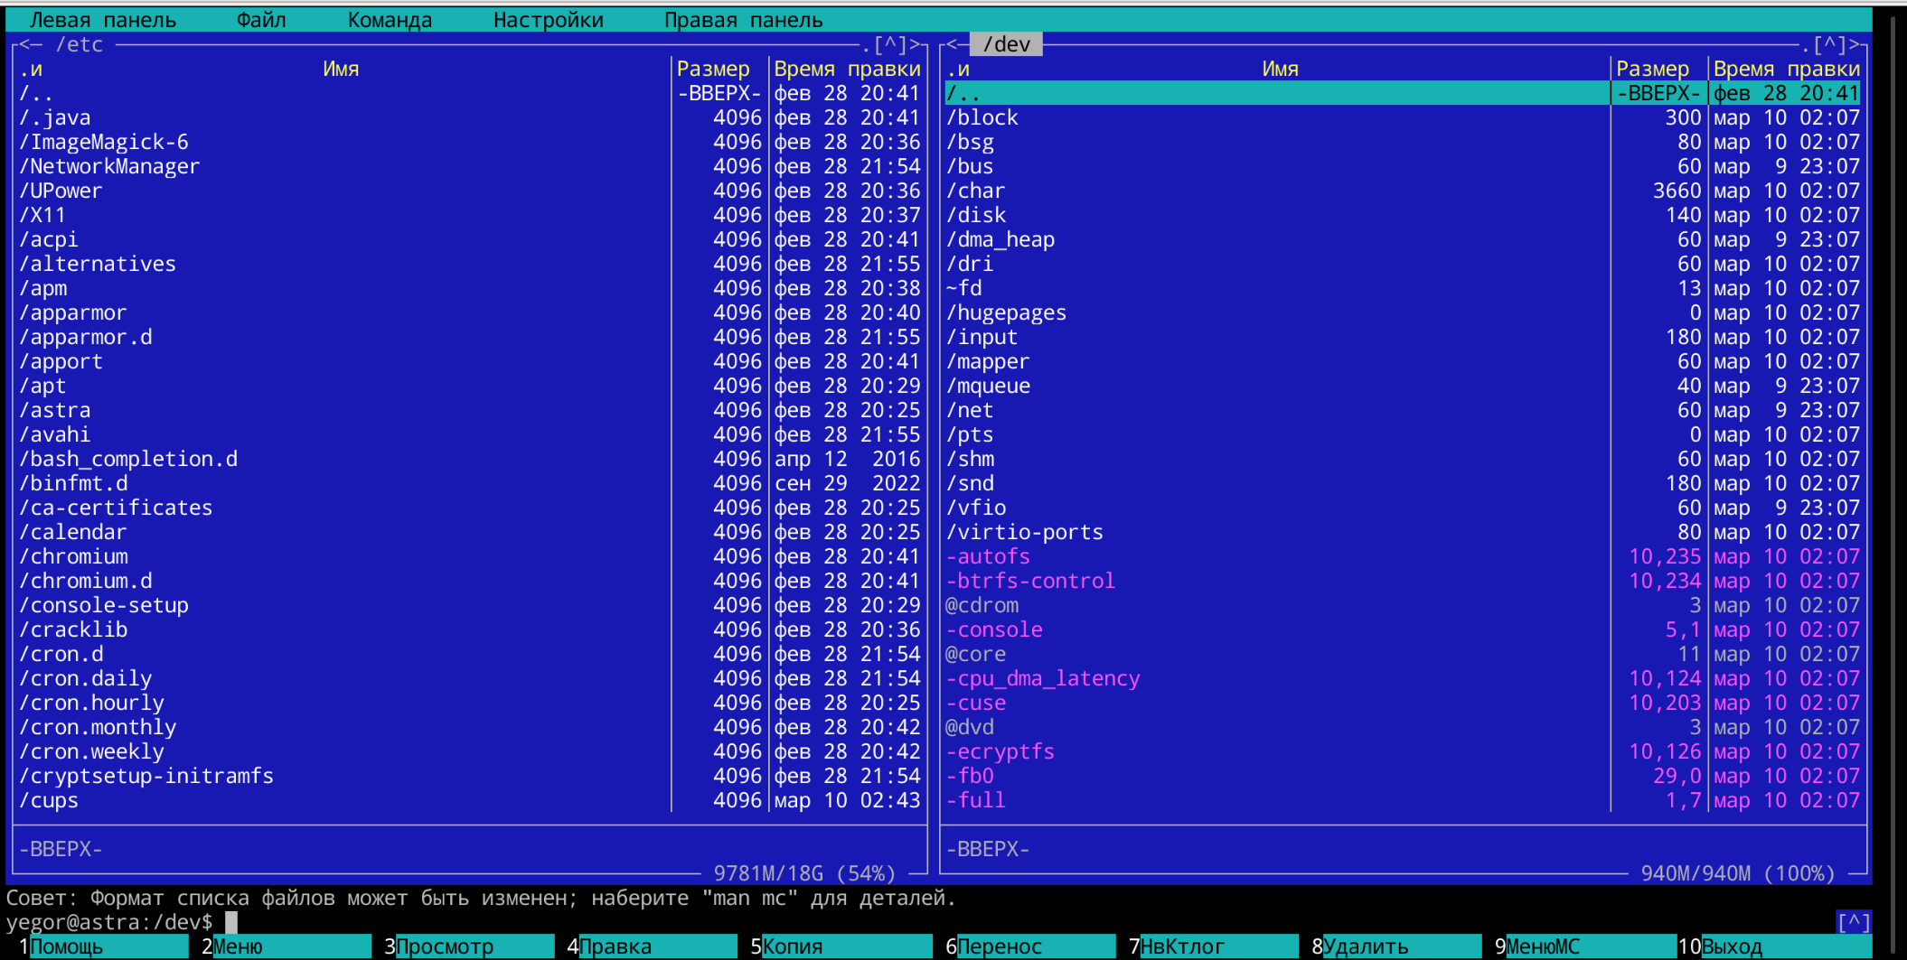Рис. 34 — Работа с **mc(*Midnight Comander*),** переход в директорию **/dev**

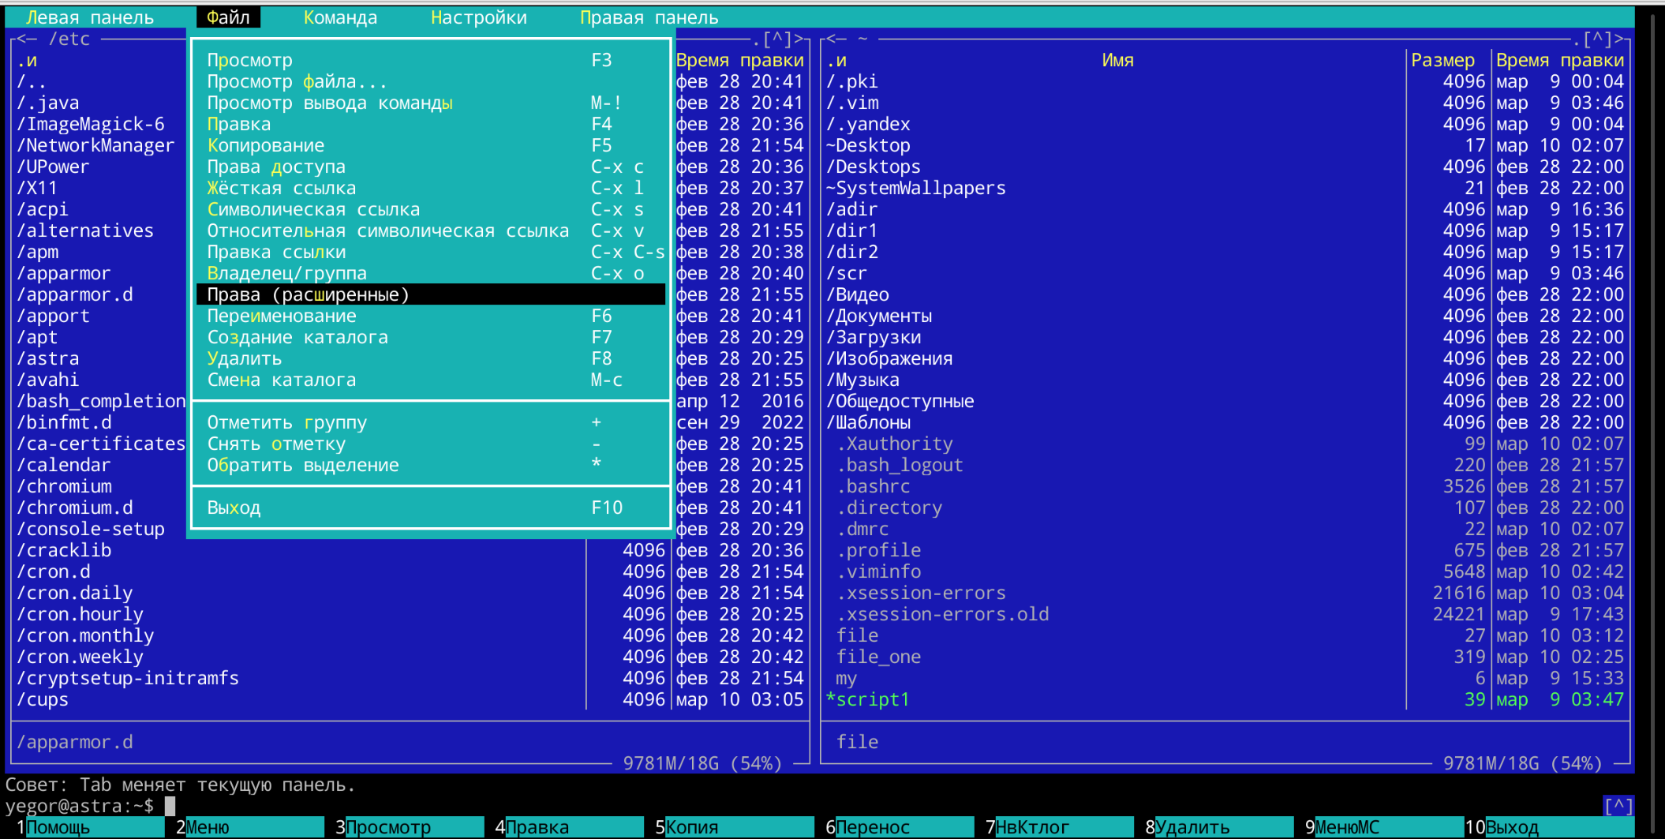Рис. 35 — Настройка доступа Часть 1

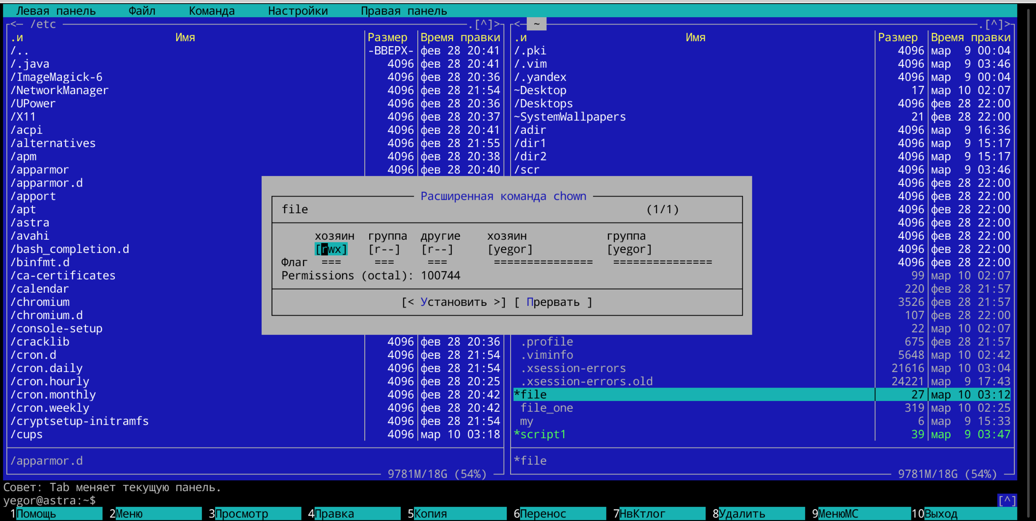Рис. 36 — Настройка доступа Часть 2

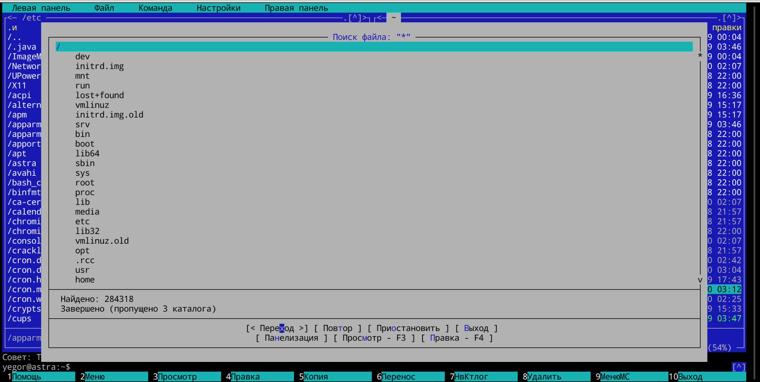Рис. 37 — Поиск через **mc**